Arquitetura - Conceito, o que é, Significado
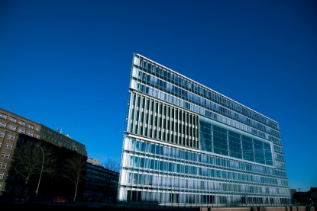
O ser humano constrói edifícios com várias finalidades: para morar, com o propósito artístico, para uso militar ou civil. As diversas modalidades de edifícios são a expressão da arquitetura.
O projeto de um edifício tem uma dimensão prática, mas ao mesmo tempo é uma arte. De fato, a arquitetura é uma das sete artes mais belas.
Ao longo da história, o ser humano tem construído edifícios em função de suas necessidades, mas também em relação a seus conhecimentos técnicos e contexto social.

Quando o homem se torna sedentário, ele se estabelece em um território criando uma comunidade
A partir deste momento começa a história da arquitetura. Inicialmente, as construções eram monumentos megalíticos, ou seja, grandes pedras cuja função era de caráter simbólico. A história da arquitetura pode ser entendida analisando os diferentes estilos criativos. Nas antigas civilizações foram construídas as primeiras cidades das quais foram amuralhadas para proteger de possíveis invasores. Quando se fixaram as religiões monoteístas, foram construídos edifícios religiosos (igrejas, sinagogas, templos, mesquitas ou monastérios).
Os gregos e os romanos foram os grandes incentivadores da arquitetura civil, destinada em atender as necessidades da população maior. Neste sentido, a arquitetura está relacionada ao urbanismo e ao início da Idade Média, assim a ideia de cidade teve uma nova dimensão. As cidades medievais incorporavam uma arquitetura religiosa, militar, civil e, paralelamente, foi desenvolvida uma série de infraestruturas para incentivar o comércio. Posteriormente, cada período criou seu próprio estilo arquitetônico (romanesco, gótico, renascimento, barroco, neoclassicismo, etc).

Além da dimensão artística da arquitetura, esta disciplina está focada na construção de novas moradias
Existem tipos de casas bem diferentes: cabanas, cortiços, barracos, ranchos, apartamentos, casas rurais, entre outros. Cada modelo de lar obedece a certas circunstâncias regionais, culturais e, sobretudo, climáticas.
Outra perspectiva possível da arquitetura está relacionada aos materiais usados. O arquiteto busca o material adequado para conseguir resistência em suas construções, além de plasticidade e beleza. Por este motivo, pode-se dizer que há duas ideias fundamentais na mente de um arquiteto: a funcionalidade de uma construção e a parte ornamental.

